GƯƠNG NGƯỜI TỐT, VIỆC TỐT: CHỊ TRẦN THỊ ÁNH NGUYỆT
Trong cuộc sống, những nghĩa cử cao đẹp luôn là nguồn động viên, lan tỏa giá trị nhân văn sâu sắc đến cộng đồng. Học tập và làm theo tấm gương đạo đức Hồ Chí Minh, nhiều cá nhân đã và đang không ngừng đóng góp những hành động ý nghĩa, giúp đỡ những mảnh đời kém may mắn. Một trong những tấm gương tiêu biểu đó chính là chị Trần Thị Ánh Nguyệt, một phụ huynh của lớp tôi, hiện đang công tác tại Tổng Công ty Bảo hiểm Sài Gòn – Hà Nội (BSH).

Người phụ nữ bản lĩnh, đầy nhiệt huyết
Chị Trần Thị Ánh Nguyệt sinh năm 1984, là một người phụ nữ năng động, nhiệt tình và tận tâm không chỉ trong công việc mà còn trong các hoạt động thiện nguyện. Với tinh thần trách nhiệm cao, chị luôn hết lòng vì công việc, cống hiến sức lực và trí tuệ để hoàn thành tốt nhiệm vụ tại công ty. Không chỉ là một nhân viên xuất sắc trong ngành bảo hiểm, chị còn là người có tấm lòng nhân hậu, luôn sẵn sàng giúp đỡ những người có hoàn cảnh khó khăn.
Không chỉ giỏi việc công ty, chu toàn việc gia đình, chị Nguyệt còn tích cực tham gia các hoạt động từ thiện, lan tỏa tình yêu thương đến những người xung quanh. Chị quan niệm rằng, giúp đỡ người khác chính là niềm hạnh phúc lớn lao nhất, là cách để cuộc sống thêm ý nghĩa và tươi đẹp hơn.

Nghĩa cử cao đẹp dành cho học sinh khó khăn
Là một phụ huynh có con đang theo học tại trường Tiểu học Nguyễn Bỉnh Khiêm, chị Nguyệt luôn quan tâm đến tình hình học tập và đời sống của các em học sinh, đặc biệt là những em có hoàn cảnh khó khăn. Trong hai năm học 2023-2024 và 2024-2025, chị đã trực tiếp đến trường để trao tặng những món quà ý nghĩa nhân dịp Tết Nguyên đán cho các em học sinh có hoàn cảnh đặc biệt. Những phần quà này không chỉ mang giá trị vật chất mà còn là nguồn động viên tinh thần to lớn, giúp các em có thêm niềm vui và động lực trong học tập.
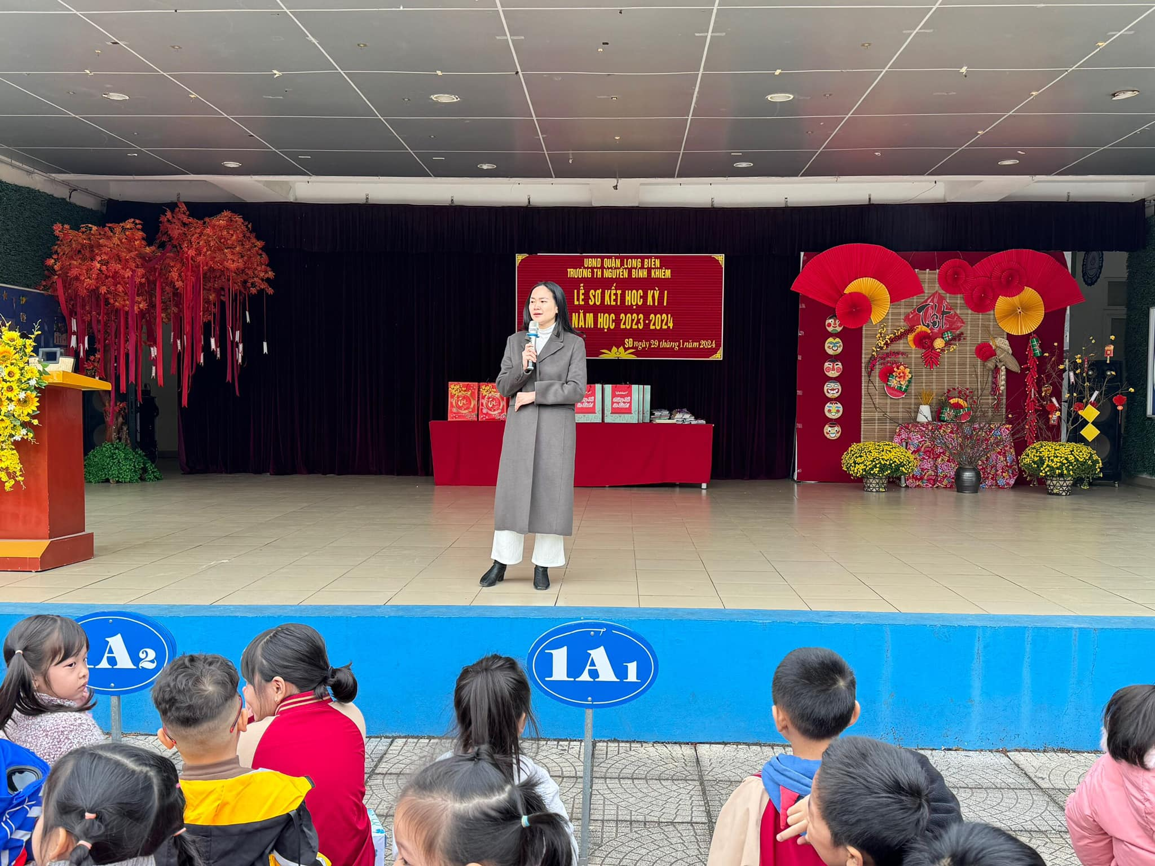
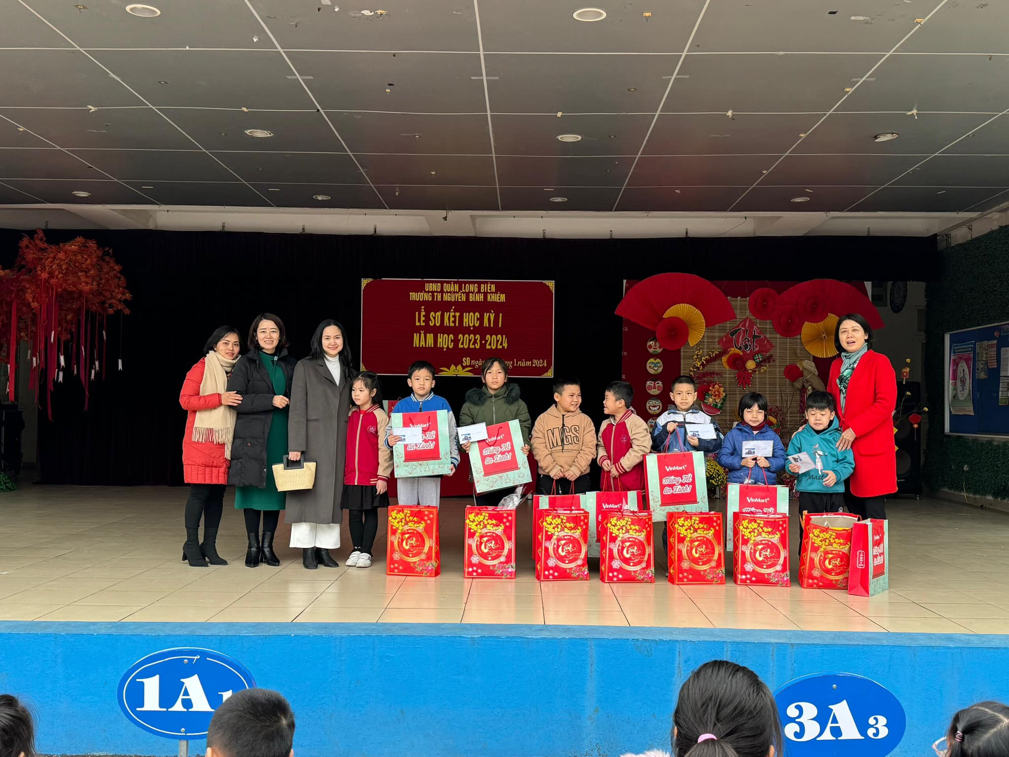
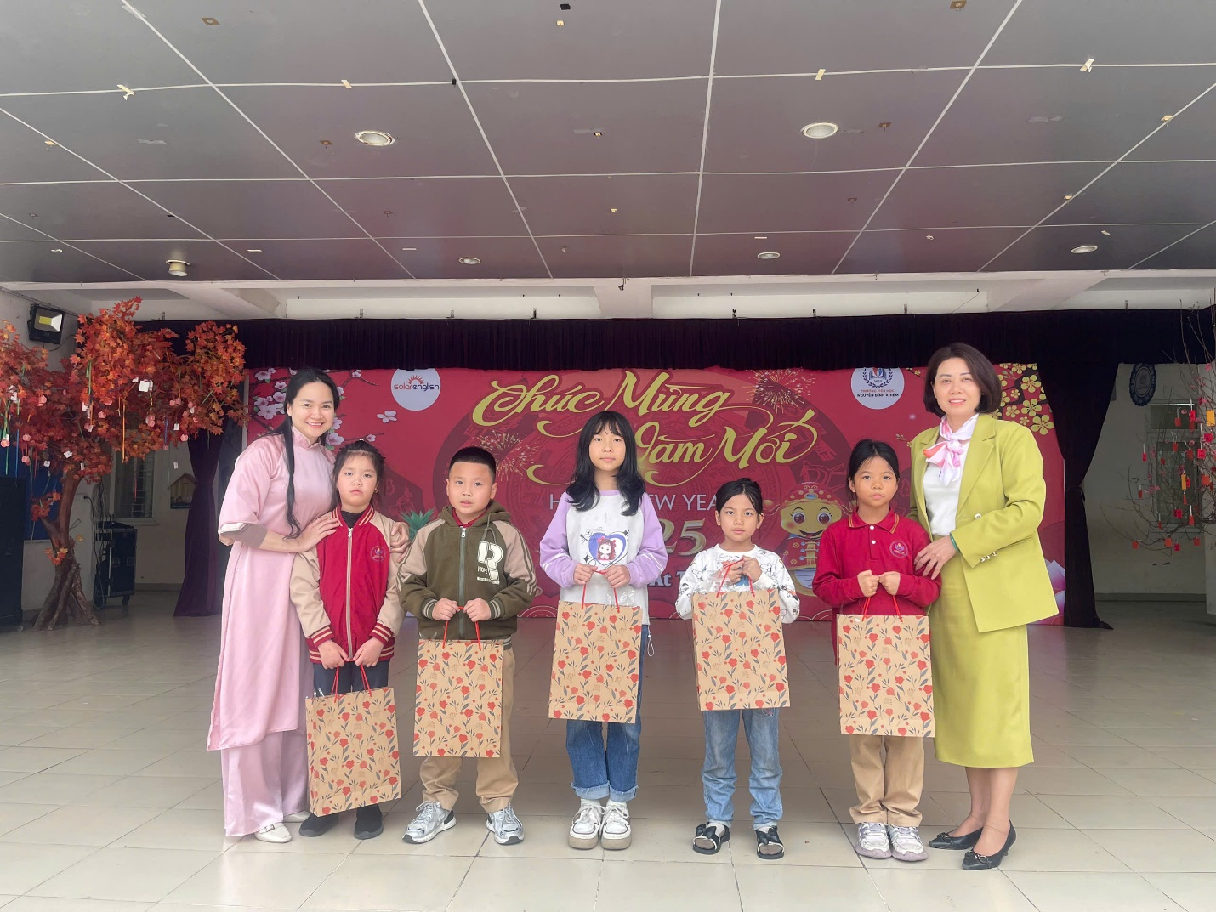
Những món quà mà chị trao tặng giúp các em có một cái Tết ấm áp hơn. Hành động của chị đã để lại ấn tượng sâu sắc trong lòng giáo viên, phụ huynh và các em học sinh trong trường. Đối với những học sinh có hoàn cảnh đặc biệt khó khăn, sự quan tâm của chị Nguyệt giống như một ngọn lửa sưởi ấm, tiếp thêm nghị lực để các em vững bước trên con đường học tập.

Lan tỏa tinh thần nhân ái
Không chỉ dừng lại ở những hoạt động thiện nguyện tại trường, chị Trần Thị Ánh Nguyệt còn tham gia nhiều chương trình từ thiện khác do công ty và các tổ chức xã hội phát động. Chị thường xuyên kêu gọi đồng nghiệp, bạn bè cùng chung tay hỗ trợ những hoàn cảnh khó khăn, đặc biệt là trẻ em mồ côi, người già neo đơn và bệnh nhân nghèo.
Nhờ sự đóng góp và vận động tích cực của chị, nhiều gia đình khó khăn đã nhận được sự trợ giúp kịp thời. Không quản ngại thời gian, công sức, chị luôn tận tay mang những phần quà, những suất hỗ trợ đến đúng người, đúng hoàn cảnh, để những tấm lòng hảo tâm thực sự có ý nghĩa.
Một trong những điều đáng quý ở chị Nguyệt chính là tinh thần trách nhiệm và lòng trắc ẩn đối với cộng đồng. Chị không chỉ đóng góp vật chất mà còn trực tiếp tham gia vào các hoạt động thiện nguyện, thăm hỏi, động viên những người có hoàn cảnh khó khăn. Chị tin rằng, chỉ khi thực sự đặt mình vào hoàn cảnh của người khác, ta mới thấu hiểu và chia sẻ một cách chân thành nhất.

Tấm gương sáng trong học tập và làm theo lời Bác
Chị Trần Thị Ánh Nguyệt là minh chứng sống động cho tinh thần "lá lành đùm lá rách" mà Bác Hồ đã dạy. Tấm lòng nhân ái, sự nhiệt tình và trách nhiệm của chị là nguồn cảm hứng để mỗi chúng ta học tập và noi theo.
Những việc làm của chị không chỉ góp phần làm đẹp cho cuộc sống mà còn lan tỏa những giá trị tốt đẹp trong cộng đồng. Tinh thần tương thân tương ái của chị đã tạo động lực cho nhiều người xung quanh cùng chung tay giúp đỡ những hoàn cảnh khó khăn, làm cho cuộc sống trở nên ý nghĩa hơn.
Có thể nói, chị Trần Thị Ánh Nguyệt là một tấm gương sáng về lòng nhân ái, sự cống hiến và tinh thần trách nhiệm. Chị không chỉ là một phụ huynh mẫu mực mà còn là một người truyền cảm hứng, một "bông hoa đẹp" trong rừng hoa nhân ái của xã hội.
Hi vọng rằng, những hành động cao đẹp của chị sẽ tiếp tục được nhân rộng, để ngày càng có nhiều người sẵn sàng giúp đỡ, sẻ chia với những mảnh đời kém may mắn. Và mong rằng, những học sinh được nhận quà từ chị sẽ luôn ghi nhớ tấm lòng nhân hậu ấy, cố gắng học tập tốt để sau này có thể giúp đỡ lại những người khác, tiếp nối tinh thần tương thân tương ái mà chị Nguyệt đang lan tỏa.
Chúng ta hãy cùng nhau học tập và làm theo tấm gương của chị Trần Thị Ánh Nguyệt, để mỗi ngày trôi qua đều là một ngày ý nghĩa, đầy ắp tình yêu thương và sự sẻ chia!

